LAPSEN TAITOJEN HAVAINNOINTI HYVINKÄÄN ESIOPETUKSESSA 2020

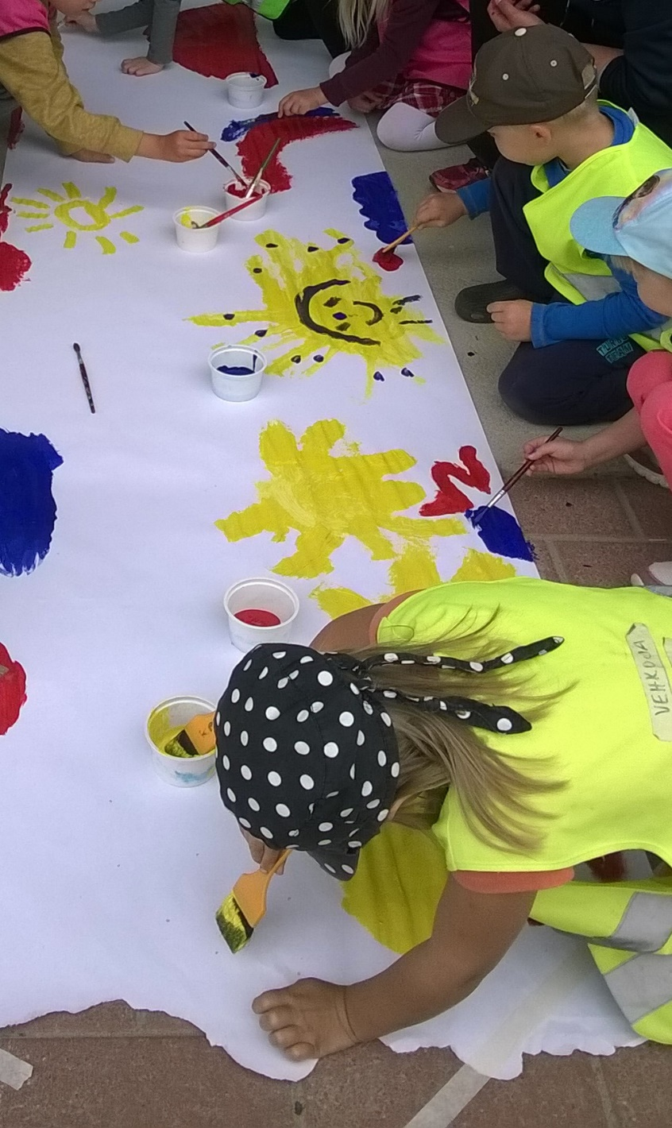

OHJEISTUS

Lapsen taitojen havainnointi -materiaalin tarkoituksena on tukea hyvinkääläisen esiopetuksen oppimispolun tasalaatuisuutta sekä auttaa kasvattajaa arvioimaan lapsen tapaa toimia ja oppia. Materiaali on myös työväline kartoitettaessa lapsen tarvitsemia tukitoimia ja arvioitaessa kouluvalmiuksia. Lisäksi materiaalin avulla saatua tietoa yksittäisen lapsen taidoista käytetään nivelvaiheen tiedonsiirrossa. Keväällä 2020 moniammatillinen työryhmä päivitti Lapsen taitojen havainnointilomakkeen (LTH) käytöstä saadun palautteen pohjalta ja Esiopetussuunnitelman (2016) mukaiseksi.

Lähtökohtana lapsen taitojen tunnistamisessa ovat havainnointi ja arviointi. Ne ovat tavoitteellisen esiopetuksen pohjana ja läpäisevät prosessina koko esiopetusvuoden. Havainnot puolestaan toimivat suunnittelun pohjana. Lapsen taitojen havainnointi -materiaali tukee Muksunetissä täytettävää Lapsen Varhaiskasvatussuunnitelmaa (Vasu). Perusopetuksen yhteydessä oleville esioppilaille laaditaan Wilmassa oleva Esiopetuksen oppimissuunnitelma. Lapsen esiopetuksen havainnointilomake annetaan nivelvaiheen tiedonsiirtokeskustelussa tulevalle luokanopettajalle.

Lomakkeella havainnoidaan lapsen omatoimisuutta ja työskentelytaitoja, sosiaalisia taitoja ja tunneilmaisua, motoriikkaa ja hahmotusta, kielellisiä valmiuksia sekä matemaattisia valmiuksia, loogista ajattelua ja päättelyä. Jokaisen osa-alueen lopussa on tila lisähuomioille. Päivityksen yhteydessä lisättiin kohta Huomioita luovuudesta ja ilmaisun monista muodoista. Myös tunneilmaisu haluttiin nostaa esiin yhtenä keskeisenä taitona, sillä hyvällä tunteiden säätelykyvyllä on suotuisa vaikutus niin keskittymiseen, oppimiseen kuin kaverisuhteisiin.

Osana lapsen taitojen havainnointilomaketta tehdään Kontrolloitu Piirrostarkkailu (KPT), sekä kirjainten ja numeroiden tunnistamis- ja nimeämistaitojen havainnointi. Alkuopetuksesta saadun palautteen pohjalta lisättiin LukiMatin Lukujonon luettelemisen taidot (liitteet 6 ja 7).

Taitojen havainnointia ja arviointia on toteutettu Hyvinkäällä toimintavuodesta 2012–2013 lähtien. Materiaalia arvioidaan edelleen käytön myötä. Havainnot ja tarkennukset voi lähettää työryhmän jäsenille.

Keväällä 2020 päivityksen tehnyt LTH-työryhmä:

Anne Lehtimäki, päiväkodin johtaja, työryhmän pj
Teija Kuntsi, varhaiskasvatuksen opettaja
Pirjo Honkanen, konsultoiva varhaiskasvatuksen erityisopettaja
Sirpa Lähteenmäki, rehtori
Päivi Salmi, luokanopettaja
Helena Merivirta, laaja-alainen erityisopettaja

LAPSEN TAITOJEN HAVAINNOINTI HYVINKÄÄN ESIOPETUKSESSA

HAVAINNOINTILOMAKE JA LIITTEET

- Tarkoitettu varhaiskasvatuksen opettajan käyttöön esiopetuksessa ja materiaalia käytetään esiopetusikäisten lasten kanssa.
- Havainnoinnit tehdään sekä syksyllä että keväällä.
- Ota lomakkeesta värikopio, helpottaa omaa havainnointiasi
- Arvioi havaintojesi pohjalta lapsen taitoja asteikolla:
  - tutustuu taitoon, harjoittelee tai osaa ikätasoisesti
- Merkitse rasti arviointisi mukaisesti.
- Huomioita kohtaan voi merkitä lyhyesti tarkennuksia lapsen taidosta.
- Lomake ja liitteet löytyvät linkistä
  - Motoristen taitojen havainnointia varten: https://innostunliikkumaan.fi/skillilataamo/miten-kaytetaan/
  - Liikuntasuunnitelma: http://ossi/globalassets/varhaiskasvatus/vasu/liikuntasuunnitelma-20.6.18.pdf
  - LukiMat lisämateriaali www.lukimat.fi (oppimisen arviointi)

SYKSY

- Havainnoi esiopetuksen alussa lapsen tapaa toimia ja merkitse havainnot lomakkeeseen
- Tee lapsen kanssa kirjainten (liite 4) / numeroiden (liite 5) nimeäminen ja tunnistaminen
  - Anna lapsen eteen liite 4/5
  - Pyydä näyttämään pyytämäsi kirjain/numero
  - Pyydä nimeämään näyttämäsi kirjain/numero
  - Kirjaa Havainnointilomakkeeseen mitkä kirjaimet/numerot lapsi tunnistaa ja nimeää
- Tee LukiMat Syksy (liite 6). Kirjaa tulokset muistiin havainnointilomakkeeseen
- Harjoittele lasten kanssa ohjattua piirtämistä ja käsitteitä ennen KPT:n tekemistä
- Tee KPT (liite 1)
- Kirjaa Kontrolloidun Piirrostarkkailun (KPT) havainnot ja muut huomiot KPT havainnointilomakkeisiin (liite 2 ja 3)
- Jaa saatu tieto tarvittaessa konsultoivalle varhaiskasvatuksen erityisopettajalle
- Käy havainnointilomake läpi yhdessä huoltajien kanssa syksyn Vasu-keskustelussa

KEVÄT

- Kirjaa tarkistetut havaintosi alkuvuodesta. Jos lapsella on ollut vaikeuksia syksyn tehtävissä tai on herännyt huolta lapsen taidoista, tee tehtävät jo tammikuussa.
- Tee kirjainten/ numeroiden nimeäminen ja tunnistaminen uudelleen tarvittaessa.
- Tee KPT uudelleen, jos syksyn tulos on ollut epämääräinen.
- Tee LukiMat Syksy (liite 6) / Kevät (liite 7) lapsen taitotason mukaan.
- Jaa tieto tarvittaessa konsultoivalle varhaiskasvatuksen erityisopettajalle.
- Käy tiedonsiirto-/varhaiskasvatussuunnitelman arviointikeskustelu huoltajien / opettajan kanssa.
- Jos tiedonsiirto on syksyllä, jaa tarvittava tieto tulevan koulun erityisopettajalle.

YHTEISTYÖ PERUSOPETUKSEN KANSSA

- Hyvinkään kaupungin nivelvaiheen tiedonsiirron yhteistyöstä on selkeät ohjeet, joiden mukaan toimitaan. Nivelvaiheen tiedonsiirto
- LTH lomake siirretään luokanopettajalle
- Lapsen Varhaiskasvatussuunnitelmaa ei tulosteta luokanopettajalle, ellei hän sitä erikseen pyydä.

My teacher thought
I was smarter than I was
- so I was!

Six-year-old

(lähde tuntematon)

